Jaunākās grāmatas skolas bibliotēkā
Notārs, Tr. Belašs jeb Vilcienā lasāma grāmata. / 2015.
Mote, Anderss de la. Troksnis. [2.] grāmata. / 2015.
Mote, Anderss, de la. [geim]. [1.] grāmata. / 2014.
Jungbluts, Rolands. Atceries. / 2015.
Lorija, Luisa. Devējs. / 2012.
Eijals, Nirs. Noķert uz āķa. / 2015.
Grānts, Maikls. Bads. / 2015.
Dragniča, Nataša. Ik dienu, ik stundu. / 2013.
Werber, Bernard. Mēs-dievi. 3. grāmata. / 2012.
Verbērs, Bernārs. Tanatonauti. 1. grāmata. / 2010
Embridžs, Bens. Psy-Q. / 2015.
Klains, Ernests. Spēle sākas. / 201X.
Lū, Ērlenns. Mulejs. / 2012.
Uzule, Laura. Latviešu kapusvētki : identitātes rituāls. / 2014
Rubenis, Andris. Vienkārši romantisms viltusromantikas laikā. / 2014.
Filosofiskā antropoloģija. I. / 2015.
Bēgšana no brīvības?. / 2014.
Liepa, Dite. Latvijas preses valoda. / 2011.
Praude, Valērijs. Integrētā mārketinga komunikācija. 1. grāmata. / 2015
Kremzera, Stefānija. Dienā, kad mācījos lidot. / 2015.
Bukšs, Aldis. Parādu piedzinēji. / 2015.
Berelis, Guntis. Vārdiem nebija vietas. / 2015.
Roze, Guna. 101. kilometrs. / 2015.
Zandere, Inese. No mazā. / 2015
Mārtuža, Eva. Nepiesavināma. / 2015.
Meisa, Kerolaina. Arhetipi. / 2015.
Tellere, Janne. Nekas./2015.
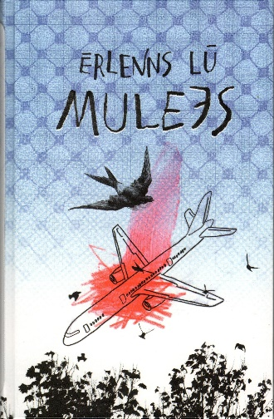
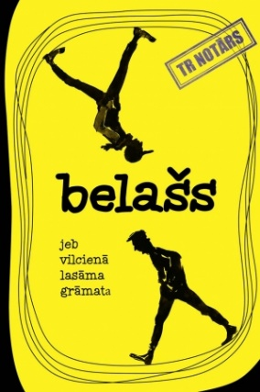
Pateicoties Jūsu ziedojumiem Spīdolas ģimnāzijas izaugsmes fondam, skolas bibliotēkā ir šādas jaunākās grāmatas:

